السنة الأولى
النشاط : الألعاب الرياضياتية
الموضوع : فيل السرك اللعبة : رقم 11
الهدف التعلمي : تحسين المهارات الحركية الدقيقة للأطفال من خلال التلوين و تعزيز الثقة بالنفس .

الوضعيات التعلمية والنشاط المقترح | المراحل
احترام الزمن المخصص للعبة .  يمكن للتلميذ الاستعانة بأدوات مساعدة أو طرح سؤال على لاعب آخر .  عند الخطأ تقبل محاولة واحدة فقط . | قواعد اللعبة
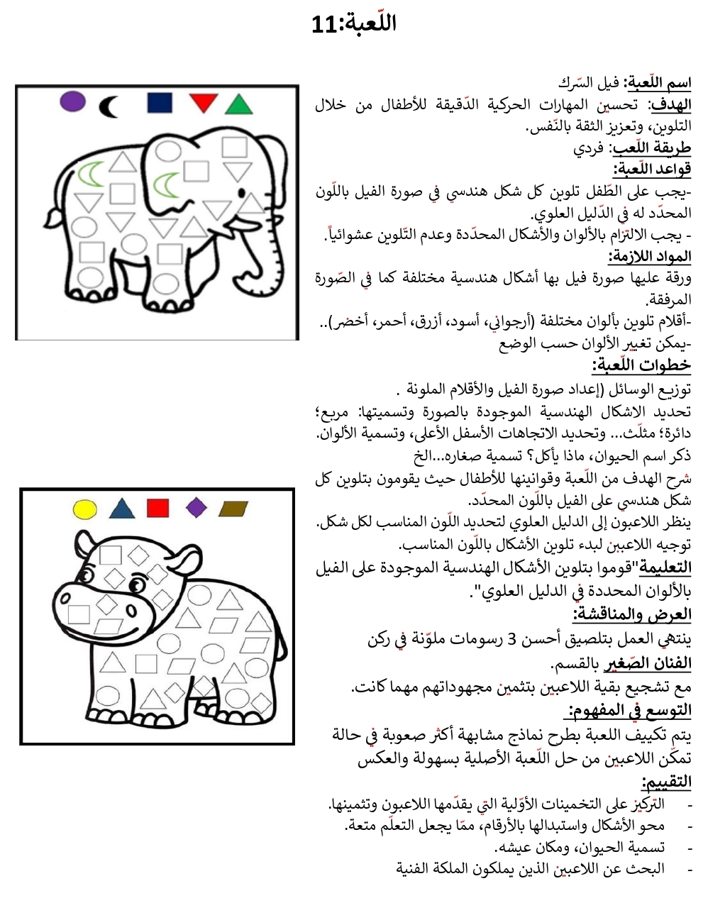  - توزيع بطاقة على كل لاعب :  - لاحظ جيدا الأشكال و ألونها حسب الألوان  المحددة في الدليل العلوي .  دعوة التلاميذ إلى التفكير في المطلوب منهم . | خطوات اللعبة
قوموا بتلوين الأشكال الهندسية الموجودة على الفيل بالألوان المحددة في الدليل العلوي . | التعليمة
- يتم تكييف اللعبة بطرح نموذج مشابه أكثر صعوبة .  - توزيع ورقة عمل جديدة .  - مطالبة التلاميذ ملاحظة الأشكال  و ألونها حسب الألوان المحددة في الدليل  العلوي .  عرض الأعمال و المقارنة فيما بين المتعلمين .  - التصحيح الجماعي ثم الفردي . | التوسع في المفهوم
التركيز على التخمينات الأولية التي يقدمها اللاعبون و تثمينها .  تسمية الحيوان و مكان عيشه .  البحث عن اللاعبين الذين يملكون الملكة الفنية . | التقييم

0

